ИСТОРИЯ И ДЕЯТЕЛЬНОСТЬ

ЦЕНТРА ПИСЬМЕННОГО НАСЛЕДИЯ ИЯЛИ АН РТ

Насибуллина Нурида Шайдулловна,
кандидат филологических наук, старший научный сотрудник
Центра письменного наследия Института языка, литературы и искусства Академии наук Республики Татарстана, Казань.
nasibullina.nur@yandex.ru

Институт языка, литературы и искусства им. Г.Ибрагимова Академии наук Республики Татарстана, созданный в 1939 году, наследует академические традиции научных школ, складывавшихся в Казани в XIX–XX вв. Изначально исследования в области татарского языка, литературы, истории и этнографии велись в стенах Казанского императорского университета, в котором в 1829 году был открыт Восточный разряд, ставший центром ориенталистики в России и Европе. Учеными-ориенталистами университета немалое внимание уделялось исследованию языка, литературы, истории, тюркоязычных народов Российской империи. Эта работа была продолжена и после перевода Восточного разряда в Санкт-Петербургский университет, о чем, в частности, свидетельствует деятельность созданного в 1878 году «Общества археологии, истории и этнографии». В работе этого общества принимали участие видные татарские ученые Ш. Марджани, К. Насыри, X. Фаизханов, Г. Ахмеров, Р. Фахретдинов, Г. Губайдуллин, X. Атласи, которые публиковали результаты своих исследований на страницах издаваемых Обществом Известий. С образованием в мае 1920 года Татарской республики начинается новый этап институционализации академической науки. Центром научной жизни в республике (наряду с университетом) становится Академический центр, образованный при Наркомпросе Татарии в 1921 году. Первым председателем Академцентра стал Г. Максудов (1922–1924). После него эти обязанности исполняли Г. Ибрагимов (до марта 1927 г.), М. Тагиров (до 1929 г.), С. Атнагулов (1929–1930 гг.). Среди его сотрудников были такие известные ученые, как Е. Чернышев, Н. Фирсов, М. Худяков, Г. Губайдуллин, М. Курбангалиев, X. Бадиги, Г. Рахим, Дж. Валиди, Г. Алпаров, М. Фазлуллин. Труды этих и других ученых по истории, языку, литературе, фольклору татарского народа публиковались в специальном журнале – «Вестник научного общества татароведения» [1;7].
Институт языка, литературы и искусства с 1967 года носит имя великого татарского писателя, ученого и общественного деятеля Галимджана Ибрагимова. И это не случайно, учитывая его весомый вклад в институционализацию науки в созданной в 1920 году Татарской автономной республики: Г. Ибрагимов не только продолжал начатую до революции научную деятельность, но и принимал самое активное участие в организации и работе созданного в декабре 1921 года Академического центра Наркомпроса ТАССР (в 1925–1927 гг. в должности его председателя) [2; 8].
Многие ученые Академцентра впоследствии осуществляли свою научную деятельность в стенах открывшегося в октябре 1939 года Татарского научно-исследовательского института языка и литературы (Институт был открыт спустя два года после выхода постановления Президиума ЦИК ТАССР о его создании, датируемого 16 апрелем 1937 г.), а сам Г. Ибрагимов по праву считается ученым, определившим векторы развития гуманитарных наук в Татарской республике. Первым директором Института стал М.А. Нигматуллин, к тому времени заместитель директора по учебной работе Института повышения квалификации учителей. На протяжении 80-летней истории института в разные годы его директорами работали: Х.А. Шабанов (1939– 1942), Х.Х. Ярмухамметов (X. Ярми) (1942–1944), М.Х. Гайнуллин (1944–1953; 1959–1961), Х.Ф. Хайруллин (Хасан Хайри) (1953–1959), К.Ф. Фасеев (1961–1963), М.К. Мухарямов (1963–1982), Я.Г. Абдуллин (1982–1986), М.З. Закиев (1986–2000), Н.Ш. Хисамов (2001–2006). С октября 2006 года институтом руководит К.М. Миннуллин. За долгую историю Института его структура не единожды претерпевала изменения, но неизменным оставалось одно: статус Института как ведущего академического учреждения, в котором были сконцентрированы исследования по гуманитарным наукам, и его миссия – научное изучение языка, литературы, искусства, истории татарского народа [16;8].
Эта миссия осуществлялась видными учеными, работавшими в Институте в разные годы: лингвистами Л. Заляем, В. Хангильдиным, Л. Махмутовой, М. Закиевым, Ф. Ганиевым и др.; литературоведами Я. Агишевым, М. Гайнуллиным, X. Хайри, Г. Халитом, Р. Башкуровым, Н. Юзеевым, Н. Гиззатуллиным, А. Ахмадуллиным, Н. Хисамовым и др.; фольклористами Х. Ярми, И. Надировым, X. Махмутовым, Ф. Урманчеевым, Л. Замалетдиновым, Ф. Ахметовой, и др., искусствоведами Ф.Гиззатуллиным, М. Нигмедзяновым, И. Иляловой, Ф. Валеевым, М. Арслановым и др. Трудно переоценить вклад этих и других ученых в развитие гуманитарных наук в нашей республике. Их деятельность получили всесоюзное и мировое признание, а труды по татароведению открыли широкой научной общественности мир татарского языка, литературы, искусства.
Историю науки творят ученые, она неразрывно связана с историей страны, социально-политическими процессами, происходящими в ней. Перелистывая страницы истории Института, понимаешь, что фундаментом его многолетней успешной деятельности стала преемственность научных традиций, которые были заложены еще в 1920-е гг. Каждое из научных направлений развивалось с опорой на предшествующий опыт; лингвисты, литературоведы, искусствоведы, историки Института в своих многочисленных трудах обращались к трудам своих учителей, что является необходимым условием формирования научных школ [1;8]. С другой стороны, развитие науки трудно представить без поиска новых подходов решения научных проблем. Научный диалог – это во многих случаях спор с предшественниками, стремление по-новому развивать их идеи, а подчас – и опровергать их. Об этом красноречиво свидетельствует и более 2000 трудов ученых нашего Института, написанных в разные годы его истории [3;4].. В кратком экскурсе трудно уделить внимание каждому из знаковых в истории Института научных проектов (это заняло бы не одну сотню, а может даже и тысячу страниц). Перечислим отдельные фундаментальные научные проекты, реализованные учеными института в разный период.
В области татарской лингвистики к числу таковых относятся фундаментальные труды по татарской диалектологии («Исследования по исторической диалектологии татарского языка» (1979-1985), «Атлас татарских народных говоров» (1989, 2015) [4], составление и издание Академической грамматики татарского языка (первое издание вышло в 1992-1993 гг., второе, дополненное – в 2015-2017 гг.), «Истории татарского литературного языка» (2003) , «Истории татарского литературного языка» в 3-х томах (2015-2019), «Лексикология татарского языка» в 3-х томах (2015-2018 гг.) [5]; издание большого количества различных словарей (толкового, русско-татарского, диалектологического, этимологического), ставших результатом труда разных поколений лексикографов. В области литературоведения (сектор литературы существовал со дня создания Татарского научно-исследовательского института. В разные годы сектором руководили такие выдающиеся ученые как Я. Агишев, Г. Халит, М. Гайнуллин, X. Хайри, Н. Юзеев) – разработка истории национальной литературы, которая реализовалась в проектах «Древняя татарская литература» (1963), 6-томной «Истории татарской литературы» (1984-1989, 2001), издание сочинений классиков татарской литературы (многотомные издания сочинений Г. Тукая, Ф. Амирхана, Ш. Камала, Г. Исхаки, Г. Ибрагимова и др.) и др. С 2014 года по 2018 год издано 6 томов 8-томного издания «Истории татарской литературы» . В области фольклористики – 12-томное издание «Татарское народное творчество» , основные авторы которого (И. Надиров, X. Ярмухаметов, X. Махмутов, Л. Замалетдинов и Ф. Ахметова) были удостоены за этот монументальный труд Государственной премии РТ имени Г. Тукая, фундаментальные труды, такие как «Татарская мифология» в 3-х томах, «Героический эпос татарского народа» Ф.И. Урманчеева и др. В настоящий момент отдел фольклористики работает над реализацией нового фундаментального проекта: 25-томного свода «Татарское народное творчество», – в который войдут новые материалы, полученные в ходе ежегодных фольклорных экспедиций, организуемых Институтом. В области искусствоведения (отдел искусства был открыт в институте в 1968 году на базе сектора фольклора) – проекты по истории татарского театра, татарской народной и профессиональной музыки, декоративно-прикладному искусству («История советского драматического театра» в шести томах (1966-1971), труд М.Г. Арсланова «Татарское режиссерское искусство» в 3-х книгах (1992-2002), «Татарские народные песни» (1970), книга М.Н. Нигмедзянова «Народные песни волжских татар» (1982), «Древнее и средневековое искусство Среднего Поволжья и Приуралья» (1975), «Архитектурно-декоративное искусство казанских татар (сельское жилище)» (1975), «Народное декоративное искусство Татарстана» (1984), «Искусство резьбы по дереву в тюркском мире: история и современность» (2017) и др.).
Современные социально-политические вызовы, тенденции развития российской и мировой науки требуют от коллектива института постановки и решения новых задач. В первую очередь, это задача сохранения и развития татарского языка, литературы, искусства в условиях глобализации. Одним из необходимых условий для реализации этой задачи является сохранение духовного культурного наследия. С этой целью в Институте начиная с 1940-х гг. ведется работа по сбору, сохранению и изучению письменного и музыкального наследия татарского народа, которая с 2007 г. была продолжена самостоятельным подразделением, впоследствии получившим статус Центра письменного и музыкального наследия (Мирасханә). На сегодняшний день в фондах Центра насчитывается более 50 000 единиц хранения, в которых представлены рукописные книги на татарском, арабском, персидском, турецком языках (около 8 тысяч экз.), татарские арабографические печатные книги (более 2 тысяч экз.), личные архивы писателей и деятелей культуры (более 200 фондов), родословные (более 500 экз.), материалы по татарскому фольклору и многое другое. В Центре ведется большая работа по оцифровке рукописного и печатного наследия, что делает его доступным широкой аудитории пользователей сети интернет.
Центр письменного наследия Института языка, литературы и искусства им. Г. Ибрагимова Академии наук Республики Татарстан является одним из ведущих среди профильных учреждений в Республике Татарстан. Его основной функцией и деятельностью является выявление и сбор памятников письменности и документов, хранящихся у населения в течение веков, приобретение личных архивов деятелей литературы и искусства, научное описание, систематизация и ввод их в научный оборот. По своему характеру и целям Центр существенно отличается от ведомственных и государственных архивов. Хранение материалов – лишь одна из его многих функций. В целом, он является научно-исследовательским учреждением. Целенаправленная плановая работа по сбору материалов письменного наследия была начата еще Академическим центром при Народном комиссариате просвещения ТАССР. Однако вскоре после внесения определенных изменений в структуру этой научной организации и в связи с болезнью ее руководителя Г. Ибрагимова работа в этом направлении постепенно сошла на нет. Собранные материалы перешли в распоряжение других организаций и впоследствии были утеряны. После образования 7 октября 1939 года Татарского научно-исследовательского института языка и литературы большое внимание было уделено выявлению, сбору и изучению письменных памятников, личных архивов писателей. Так, с января 1940 года начали поступать первые письменные источники в виде писем, документов, рукописей, фотографий деятелей татарской литературы Габдуллы Тукая, Мажита Гафури, Галиасгара Камала, Каюма Насыри и др. Однако рукописные архивные материалы исторического характера в первые годы работы Института скапливались при научной библиотеке Института, в то время не было специального подразделения – отдела рукописей [1;150]. Архивные материалы выдавались по просьбе исследователей под расписку. Такая форма обслуживания не способствовала сохранности документов. Рукописные материалы хранились в Научной библиотеке Татарского института языка, литературы и истории. Эта библиотека стала базой, открывшейся в 1950 году Научной библиотеки Казанского филиала АН СССР. Рукописная часть документов коллекции ИЯЛИ с 1940 по декабрь 1960 года насчитывала всего 784 единицы хранения. 1 июля 1960 года вышло постановление об организации архивного фонда в Научной библиотеке Казанского филиала АН СССР, в котором было сказано о необходимости сосредоточения архивных материалов по фондам. В целях осуществления вышеупомянутого постановления был подготовлен методический документ по описанию фондов и архивных материалов, не сконцентрированных в фондах. Опираясь на вышеназванный документ, с 15 июля 1961 года в библиотеке было начато описание собранных в ней рукописных материалов, скопленных в течение более чем двадцати лет. Научное описание письменных документов было возложено на талантливую и одаренную архивистку, владеющую навыками чтения арабографических текстов, знатока татарского и русского языков Хаву Абдуловну Сайманову (1914-1988). Ее первой работой было составление и описание фонда великого татарского поэта Габдуллы Тукая, она выполнила ее в течение 1961-1963 годов. В связи с упразднением Казанского филиала АН СССР, его подведомственный архив с 3 мая 1963 года был передан в распоряжение Казанского физико-технического института. По мере расширения научно-исследовательской деятельности Института языка, литературы и истории им. Г. Ибрагимова возникла потребность в создании его собственного научного архивного подразделения. Учитывая эту необходимость, 27 января 1970 года руководство Института обратилось в «Совет по сохранению, сбору и использованию документальных материалов АН СССР» с инициативой организации собственного архива [1;151]. И 4 мая 1971 года было вынесено постановление об открытии при Институте архивного подразделения. На основе этого постановления в марте 1972 года было организовано свое архивное подразделение. Хранящиеся в архиве Казанского физико-технического института архивные фонды, содержавшие документы по истории татарской литературы, языка, фольклору, искусству и истории, были переведены в это новое заведение. Однако данное мероприятие было выполнено лишь частично, в фондах архива и библиотеки остались ценные татарские списки рукописей XV–XVIII веков и другие документы, например: произведения А. Навои, суфийское сочинение, относящееся к XV–XVI векам, татарские списки Корана, сборники татарских рассказов XVIII века, родословные списки, суфийские генеалогии, подшивки газет и журналов начала ХХ века и др. В архив ИЯЛИ тогда были переведены 41 обработанный и описанный фонд, 75 описаний, 5843 единицы хранения и 40 единиц дел фондов. Необработанные материалы были объединены по отдельным фондам и коллекциям. Итого в момент организации архива ИЯЛИ поступил в обработанном и необработанном состоянии 71 фонд. Заведующая отделом архива Х. Сайманова приступила к работе в новом архиве с большой ответственностью. Она преуспевала также в деятельности пополнения архива новыми источниками. В 1973 году она добилась выделения штатной единицы лаборанта для архива. Вместе с Хава Саймановой начала работать Адиба Сабирова. С 1972 года сотрудники сектора литературы усилили работу по сбору археографических материалов. Стали чаще выезжать в полевые экспедиции, вследствие чего увеличилось количество археографических находок. Х. Сайманова сумела договориться с археографами о сдаче собранных рукописей в архив. 29 сентября 1976 года Х. Сайманову сменил молодой историк Гамирзан Миргазянович Давлетшин, который работал заведующим архивом до января 1986 года. При нем архивный штат был увеличен еще на одного сотрудника (Захир Рахматуллович Шайхисламов). В 1986 году в научной жизни произошли заметные структурные изменения. Из сектора литературы выделилось новое подразделение – отдел рукописей и текстологии, во главе которого стал профессор Нил Гафурович Юзеев. Архивный коллектив вошел в состав этого научного отдела. Руководителем группы рукописей бывшего архива был назначен кандидат филологических наук Марсел Ибрагимович Ахметзянов [1;152]. Хранилище рукописей в эти годы интенсивно пополнялось новыми поступлениями.
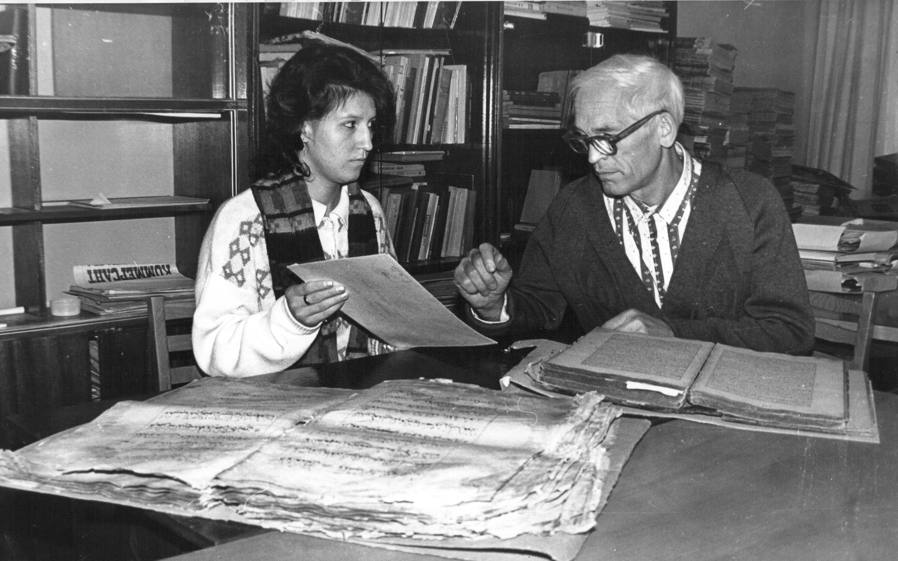
М.Ахметзянов с коллегой

Учеными Института ведется кропотливая работа по сохранению богатейшего рукописного наследия татарского народа и введению его в научный оборот. В целях ускорения этого процесса группа ученых, занимавшаяся изучением рукописей и научного и архивного фонда, до 2007 года входившая в состав отдела текстологии, получила статус самостоятельного подразделения. Серьезное внимание этой проблеме со стороны руководства республики и Академии наук РТ дало возможность разместить архивохранилище (Мирасханә) на территории Казанского Кремля.
Ученые текстологи:
Р.Имамова, Н.Юзиев, Ф.Ибрагимова, М.Ахметзянов, Ф.Кадырова, А.Сабирова, Н.Исмагилов, З.Рамиев, Ф.Яхин. 1980г.

В 2007 году из состава отдела рукописей и текстологии был выделен отдел рукописей, научный и архивный фонд как самостоятельное структурное подразделение Института. До июля 2009 года его заведующим был М.И. Ахметзянов, затем на конкурсной основе на эту должность был избран Рамиль Фанавиевич Исламов.
Первоначально хранилище находилось в небольшой комнате Института. В 1988 году оно вместе с отделом рукописей и текстологии переехало в здание по улице Ленина (ныне Кремлевская), 10. А в апреле 2008 года отделу рукописей, научного и архивного фонда отведена часть здания «Манежа» в Казанском государственном историческом и художественном музее-заповеднике «Казанский Кремль». В 2010 году Отдел был переименован в Центр письменного и музыкального наследия (ЦПиМН ИЯЛИ АН РТ).
С 2015 года руководителем Центра является кандидат филологических наук Ильгам Гусманович Гумеров В настоящее время в Центре имеется 222 фондов (ок. 50000 единиц материалов), которые включают в себя:
1) рукописные книги на татарском, арабском, персидском и турецком языках;
2) личные архивы писателей, деятелей культуры и искусства;
3) коллекции научных материалов по татарскому литературоведению, языкознанию, истории, искусствоведению, этнографии, классической татарской и русской драматургии, фольклору, просвещению, материалы экспедиций, фотокопии и микрофильмы, шеджере, письма с фронтов Великой Отечественной войны;
4) архив ИЯЛИ им. Г. Ибрагимова АН РТ;
5) коллекцию татарской периодики и книг на арабской графике. Количество рукописных книг сегодня составляет более 8000 единиц. Ценной частью этого фонда являются редкие рукописные источники, охватывающие многие области исламских наук, филологии, медицина, астрономии и т.д. Среди них имеются редкие рукописи, датируемые XIV– XIX веками. Фонд рукописных книг составляют копии произведений Ахмада Ясави (XII), Сулеймана Бакыргани (XII), «Кысса-и Йусуф» Кул Гали (более 50 списков) (XIII), «Джумджума султан» Хусама Кятиба (XIV), «Нахдж ал-фарадис» Махмуда Булгари (XIV), Умми Камала (XV), «Нур-и содур» и «Тухфа-и мардан» Мухаммедьяра (XVI), «Дастан-и Бабахан» Саяди (XVII), Мавля Колый (XVII), «Субат ал-гаджизин» Суфи Аллахияра (XVII), Габдрахима Утыз-Имяни (XVIII), «Рисала-и Газиза» Таджетдина Ялчигула (сер. XVIII – перв. четв. XIX в.), стихотворения Мифтахетдина Акмуллы (XIX), различные дастаны и другие. В хранилище широко представлены произведения таких известных персидских и арабских поэтов, как Хаким Санаи, Фарид ад-Дин Аттар, Джалал ад-Дин Руми, Саади Ширази, Абд арРахман Джами, Шараф ад-Дин Бусири и др. Наиболее ценной частью этого фонда являются рукописные списки Корана, количество которых достигает около 200 экземпляров. Также имеется множество тафсиров, шеджере, историй деревень, документов по юриспруденции, метрических книг, календарей, завещаний, переводов законов официальных властей и другие виды документов.
Самая древняя рукопись фонда – «Сахих ал-Бухари» – список XIII века. Личные архивы писателей, деятелей культуры, искусства и науки представлены фондами известного религиозного деятеля и реформатора, историка Шигабутдина Марджани, просветителя, ученогоэнциклопедиста Каюма Насыри, классиков татарской литературы Г. Тукая, Г. Ибрагимова, Г. Камала, Г. Кулахметова, Ш. Камала, Ф. Амирхана, Ф. Карими, Х. Бадыги, Х. Такташа, Г. Шарафа, С. Рамиева, С. Сунчелея, М. Гафури, Ш. Мухаммедова, К. Тинчурина, Г. Рахима, Ф.Бурнаша, Г. Чыгтая, З. Башири, Г. Кутуя, М. Джалиля, Г. Баширова; ученых Н. Катанова, С. Вахиди, М. Васильева, Д. Кучаева, Т. Земляницкого, Н. Калинина, Х. Гимади, Г. Юсупова, З. Мухаметзянова, З. Искужина, И. Терегулова, Ш. Рамазанова, Г. Халита и многих других. В хранилище Центра находится самая большая коллекция образцов татарского фольклора: более двух тысяч сюжетных и обрядовых песен, частушек, более тысячи текстов мунаджатов, более шести тысяч народных песен, записанных на магнитные ленты т.д. Среди музыкальных источников имеются самодельные металлические пластинки татарского музыкального мастера Гилязутдина Сайфуллина, восковые валики с записями татарских народных песен нач. ХХ века. Фонды хранилища пополняются благодаря ежегодным археографическим экспедициям и передаче личных архивов самими писателями, деятелями культуры и искусства или их наследниками на безвозмездной основе. Материалы фондов успешно используются при написании диссертаций, монографий, а также после текстологической подготовки выходят отдельными изданиями.
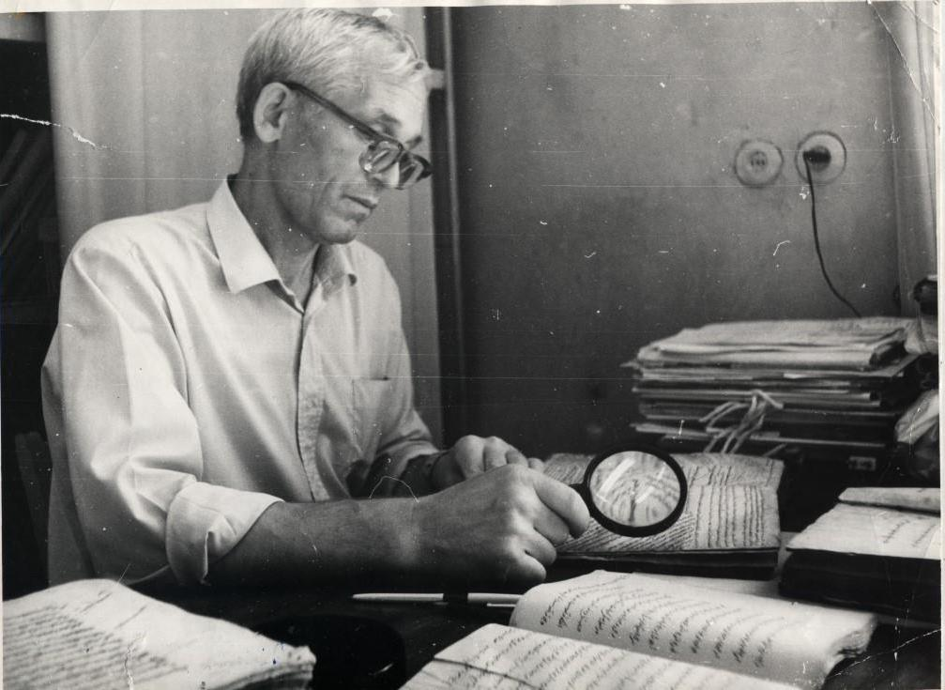
М.Ахметзянов
Особо следует отметить деятельность М.И. Ахметзянова как археографа. С 1972 года он участвовал в многочисленных экспедициях, география которых охватывает не только Татарстан, но и многие регионы Российской Федерации, бывших республик Советского Союза. Ученый внес поистине неоценимый вклад в развитие отечественной науки. За время работы в ИЯЛИ им. Г. Ибрагимова М.И. Ахметзяновым собрано, систематизировано и сдано в хранилище Института более 500 родословных, 1000 афиш, около 5000 рукописных книг, документов, датированных XV–XX веками. Собранные им во время экспедиций легенды, песни, пословицы вошли в двенадцатитомную антологию татарского фольклора. Также он внес неоспоримый вклад в сбор материалов и создание личных архивов писателей и поэтов. Наряду с этим Марсель Ибрагимович принимал активное участие в текстологической подготовке изданий сочинений классиков татарской литературы Г. Ибрагимова, Х. Такташа, Ф. Амирхана, восьмитомной «Истории татарской литературы». История татарской рукописной книги насчитывает не одну сотню лет и уходит своими корнями к тем временам, когда нашими предками вместе с исламом была принята и арабская письменность. Поиском того, что еще может где-то храниться у людей, занимаются ученые-археографы. Их доля заключается в непрерывном кропотливом труде: сначала в бесконечных экспедициях, затем в тщательном разборе и анализе найденного материала. Плохая сохранность рукописей, неразборчивость разных видов почерков, недостаток отдельных (часто наиболее важных) страниц еще более осложняют работу археографов. Поэтому, ценность любых научных работ, посвященных этой теме неоценима. А в багаже татарского ученого таких работ десятки. Но среди них в первую очередь хочется назвать монографию «Татар кулъязма китабы» («Татарская рукописная книга». Казань, 2000). Это – результат 30-летнего подвижнического труда М.И. Ахметзянова, ценный источник не только для специалистов, но и полезное и познавательное издание для самого широкого круга читателей. Необходимо отметить, что кроме того, ежегодно М.И. Ахметзянов публикует описи рукописных материалов, которые составляют полноценный цикл – «Татарская археография» (2010–2017). М.И. Ахметзяновым проведена большая работа по исследованию татарских шеджере в источниковедческом и лингвистическом аспектах по спискам XIX–XX вв. («Татарские шеджере», в 2–х томах, 2012–2013 гг.). Это исследование он считает самым важным среди его научных трудов. Особо следует выделить деятельность М.И. Ахметзянова в области татарской эпиграфики. В настоящее время ученый является одним из ведущих специалистов в данном научном направлении. Результаты исследований, проведенные ученым по арабографичным надмогильным надписям, нашли свое отражение в его труде«XVII–XVIII гасыр татар ташбилгеләре» («Татарские надмогильные памятники XVII–XVIII вв.»). По итогам данной работы также издан двухтомник «Татарская археография» («Татар археографиясе»), посвященный татарским кладбищам и эпитафиям на надмогильных камнях.
М.И. Ахметзяновым в 2005 году был издан «Путеводитель коллекций и фондов Хранилища», в которой приведено краткое описание материалов фонда, собранных в период 1940– 2004 годы.
Кандидатом филологических наук, старшим научным сотрудником С.М. Гилязутдиновым выполнена кропотливая работа по описанию рукописей на персидском языке, этот уникальный труд был издан в трех книгах («Описание рукописей на персидском языке из хранилища Института языка, литературы и искусства», 2002, 2006, 2007). Списки поэмы «Кысса-и Йусуф» Кул Гали из хранилища были проанализированы доктором филологических наук Н.Ш. Хисамовым в его монографических исследованиях «Кысса-и Йусуф» Кул ‘Али. Анализ источников сюжета и авторского творчества» (1979), «Произведение великой судьбы» (1984). 25 рукописных списков этой поэмы, находящиеся в хранилище, были описаны кандидатом филологических наук Ф.С. Фасеевым в книге «Кол Гали. Кыйссаи Йосыф» (1983), изданной в связи с 800-летием произведения. Результаты научных исследований, проводимых в Центре письменного наследия находят отражение в многочисленных научных публикациях, благодаря которым ученые-тюркологи получают необходимую информацию о татарском письменном и музыкальном наследии. Среди значимых публикаций, подготовленных учеными Центра – книги из серии ««Татарская археография» (2010-2017, автор – М. Ахметзянов), «Описание рукописей Корана из хранилища Центра письменного и музыкального наследия ИЯЛИ им. Г. Ибрагимова Академии наук РТ» (2013, автор – С. Гилязутдинов), первая в татарском литературоведении персональная энциклопедия «Габдулла Тукай» (2017), книги серии «Духовное наследие: поиски и открытия» (тома, посвященные жизни и творчеству Г. Тукая, Ф. Амирхана, Г. Ибрагимова, С. Вахиди, Г. Исхаки, Ш. Марджани, «Татар әдәбиятында тәхәллүсләр/ Псевдонимы в татарской литературе», «Письменные памятники Волжской Булгарии», «Сәяхәтнамәләр»), каталог «Путешествие к Тукаю» и мн. др. В 2016 году на базе Центра впервые в татарском литературоведении выпущена персональная энциклопедия, посвященная творчеству классика татарской литературы Г. Тукая, где нашли отражение достижения тукаеведения за сто лет после смерти поэта (исследованы все его произведения, развитие его поэтических традиций в татарской литературе, тема «Тукай и татарский театр, музыка, изоискусство» и т.д.). Это – результат многолетней и коллективной работы не только сотрудников ИЯЛИ им Г. Ибрагимова, но и всех научных сил Республики Татарстан. Центр письменного и музыкального наследия пользуется всемирной известностью. В нем побывали и работали с материалами его фондов исследователи из США, Германии, Франции, Польши, Венгрии, Ирана, Турции, Японии, Китая, Азербайджана, Узбекистана, Казахстана, Таджикистана, Киргизстана, Москвы, Санкт-Петербурга, Уфы и др. Например, турецкий языковед Осман Фикри Серткая на основе рукописи XVII века выпустил факсимильное издание текста дастана «Огузнаме»; ученый из Бохумского университета (Германия) Михаэль Кемпер издал исследование «Суфии и ученые в Татарии и Башкирии, 1789–1889. Исламский дискурс под русским господством».
ИЯЛИ им. Г. Ибрагимова большое внимание уделяет не только изучению, но и сохранению творческого наследия писателей. В сентябре 2018 года состоялось поистине историческое событие – председатель Благотворительного фонда «Аяз Тахир Туркестан Идел-Урал» Тюляй Дуран передала в дар Центру письменного и музыкального наследия ИЯЛИ им. Г. Ибрагимова Академии наук РТ оригиналы документов из личного архива Гаяза Исхаки. Как известно, Гаяз Исхаки большую часть своей жизни провел вне Родины. Его личный архив хранился в Турции, в фонде «Аяз Тахир Туркестан Идел-Урал», основанном его дочерью профессором Сагадат Чагатай. Архив писателя Гаяза Исхаки состоит из собрания документов, имеющих отношение к его творческой, общественно-политической деятельности и личной жизни. Здесь собрано более 300 единиц хранения материалов. Среди них рукописи произведений Гаяза Исхаки и его воспоминания, начиная с 1919 года, обращения, направленные в разные организации, письма, фотографии и другие. Большинство из них оригинальные документы на татарском, турецком, английском, немецком языках.
В настоящее время Центр переживает новый этап развития, связанный с оснащением современными техническими средствами, позволяющими вввести имеющиеся материалы в компьютерную сеть. В рамках государственной программы «Сохранение, изучение и развитие государственных языков Республики Татарстан и других языков в Республике Татарстан на 2014–2020 годы» были приобретены полнофункциональный планетарный сканер для оцифровки рукописей и документов до формата А1, оборудование для обеспыливания рукописей и старопечатных книг, комплекс оборудования для хранения и работы с оцифрованными архивными материалами. При поддержке данной госпрограммы продолжается работа по оцифровке и созданию базы данных рукописей и старопечатных книг, хранящихся в фондах ЦПиМН ИЯЛИ АН РТ.
Также при поддержке данной государственной программы ведется планомерная работа по оцифровке рукописей и старопечатных книг. Идет активный процесс по наполнению сайта Центра Miras.info, который постепенно превращается в многофункциональный портал, с размещенными в нем в режиме открытого доступа электронными копиями татарских газет и журналов дореволюционного периода, старопечатных и рукописных книг, аудиофайлов, материалов из персональных фондов выдающихся деятелей татарской науки и культуры. На базе портала Miras.info реализуется крупномасштаб ный проект по вводу в научный и широкодоступный оборот татарских эпиграфических памятников. В Центре ведутся комплексные работы по изучению татарской эпиграфики. Осуществлено несколько экспедиций в районы РТ, в общероссийском масштабе – в соседние республики, в г. Санкт-Петербург, Томскую, Омскую, Астраханскую, Оренбургскую, Саратовскую, Самарскую области Российской Федерации. Также была организована экспедиция в Иран и Казахстан, в ходе которой были выявлены и изучены татарские захоронения и кладбища. Работа Центра базируется на взаимосвязях и взаимодействиях с другими структурными подразделениями Института, Академии наук, научными и образовательными учреждениями, организациями Республики Татарстан, Российской Федерации, а также стран ближнего зарубежья. Сотрудниками Центра реализуются проекты совместно с Институтом археологии им. А.Х. Халикова (проект «Музей тюркотатарской письменности», 2017), совместно с Государственным историко-архитектурным и художественным музеем-заповедником «Казанский Кремль» (проект по организации выставки «Путешествие к Тукаю», посвященной к 130-летию поэта Г. Тукая, выставки, посвященной 200-летию богослова Ш. Марджани и др.), с Музеем истории государственности Татарстана (выставка «Татарстан-Иран: история взаимоотношений»). Центр активно участвует в реализации Государственных программ «Сохранение, изучение и развитие государственных языков Республики Татарстан и других языков в Республике Татарстан на 2014–2020 годы» (мероприятия 4.9.1 «Проведение оцифровки, научного описания памятников письменного наследия, создание баз данных»; № 4.9.7. «Разработка единого электронно-информационного пространства памятников татарской арабографической периодической печати начала ХХ века»; № 4.10.1 «Издание бумажных и электронных научных журналов на татарском языке («Фәнни Татарстан»)») и «Сохранение национальной идентичности татарского народа (2017–2019 годы)» (мероприятие 1.28. «Проведение историко-археографических исследований татарских эпиграфических памятников Поволжья и Приуралья»).
Неотъемлемой частью деятельности Института являются ежегодные экспедиции в районы проживания татар (как на территории республики, так и за ее пределами). За историю Института проведено более 230 комплексных и специализированных экспедиций с участием языковедов-диалектологов, фольклористов, музыковедов и искусствоведов во всех муниципальных образованиях Республики Татарстан и 30 регионах России. Во время полевых исследований собирается разнообразный материал (по фольклору, татарским диалектам, музыкальной культуре, эпиграфике), который вводится в научный оборот. Результаты научных экспедиций имеют чрезвычайно важное значение для комплексных исследований по национальной идентичности татарского народа.
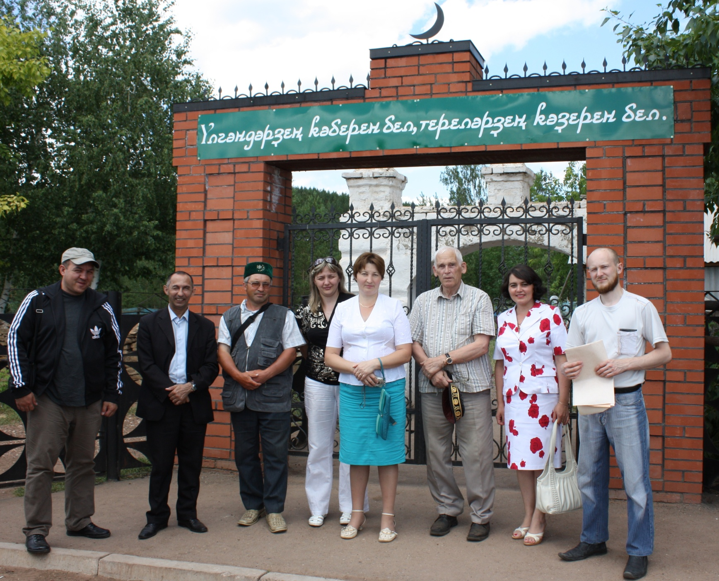
Ученые ИЯЛИ им.Г.Ибрагимова во время научной экспедиции, организованной в Эстерлебашский район Республики Башкортостан. 2010 г.

- Институт языка, литературы и искусства имени Г. Ибрагимова. – 2-е изд, перераб. и доп. – Казань, 2019. – 252 с.
- Галимҗан Ибраһимов һәм хәзерге заман: Тууына 115 ел тулуга багышланган ф. конф. материаллары / төз. Р. Ф. Исламов; редкол.: М. Х. Хәсәнов, М. Г. Арсланов, М. З. Зәкиев, Ф. М. Мусин, Н. Ш. Хисамов, Ф. И. Урманчеев; Г. Ибраһимов исем. ТӘСИ. – Казан: Фикер, 2002.–270 б.
- Труды ученых Института языка, литературы и искусства имени Г. Ибрагимова: 1939–2019: Библиогр. указ. – 2-е изд., перераб. и доп. – Казань, 2019. – 252 с.
- Атлас татарских народных говоров / отв. ред.: Д.Б. Рамазанова, Т.Х. Хайрутдинова. – Изд. 2-е, доп. и перераб.– Казань: ИЯЛИ, 2015. – 632 с.
- Татар лексикологиясе: өч томда / проект җит. М.З. Зәкиев; ред. Г.Р. Галиуллина. – Казан: ТӘһСИ, 2018. – Т. III. 2 кис.– 464 б.
- Гаяз Исхакый и национальное возрождение татар в начале ХХ века: материалы междунар. конф., посвященной 140-летию со дня рождения Г.Исхаки / сост.: Ф.Х. Миннуллина, А.Ф. Ганиева Л.Р. Надыршина. – Казань: ИЯЛИ, 2018. – 450 с.
- Ахметзянов М. И. Татарские шеджере: (Исследование татарских шеджере в источниковедческом и лингвистическом аспектах по спискам XIX–XX вв.) / М. И. Ахметзянов. – Казань: Татар. кн. изд-во, 1991. – 158 с.
- Әхмәтҗанов М. И. Татар шәҗәрәләре / М. Әхмәтҗанов. – Казан: Татар. кит. нәшр., 1995. – 1 кит. –128 б.
- Әхмәтҗанов М. И. Мирасханә: фонд һәм коллекцияләр күрсәткече / М. И. Әхмәтҗанов. – Казан, 2005. – 224 б.
- Әхмәтҗанов М.И. Мәгариф, археографик эзләнүләр: мәкаләләр җыентыгы / М. И. Әхмәтҗанов. – Казан, 2009. – 188 б.
- Әхмәтҗанов М. И. Татар кулъязма китабы / М. И. Әхмәтҗанов. – Казан: татар. кит. нәшр., 2000. – 270 б.
- Әхмәтҗанов М. Ташбилгеләргә язылган татар әдәбияты / М. Әхмәтҗанов. – Казан, 2011. – 215 б.
- Әхмәтҗанов М. XVIII йөз татар әдәбияты: Проза / М. Әхмәтҗанов. – Казан, 2012. – 444 б.
- Галимҗан Ибраһимов һәм хәзерге заман: Тууына 115 ел тулуга багышланган ф. конф. материаллары / төз. Р. Ф. Исламов; редкол.: М. Х. Хәсәнов, М. Г. Арсланов, М. З. Зәкиев, Ф. М. Мусин, Н. Ш. Хисамов, Ф. И. Урманчеев; Г. Ибраһимов исем. ТӘСИ. – Казан: Фикер, 2002.–270 б.
- Гаяз Исхакый и национальное возрождение татар в начале ХХ века: материалы междунар. конф., посвященной 140-летию со дня рождения Г.Исхаки / сост.: Ф.Х. Миннуллина, А.Ф. Ганиева Л.Р. Надыршина. – Казань: ИЯЛИ, 2018. – 450 с.
- Г. Ибраһимов мирасы һәм төрки дөнья: Г. Ибраһимовның тууына 125 ел тулуга багышланган Халыкара фәнни-гам. конф. материаллары, 17 апр. 2012 ел. – Казан: ТӘһСИ, 2012. – 265 б.
- Марджани: ученый, мыслитель, просветитель: сб. ст. / редкол.: М. З. Закиев, Я. Г. Абдуллин (отв. ред.), С. Х. Алишев, Р. М. Амирханов, Р. Ф. Мухаметдинов, Ф. М. Султанов; АН СССР. КНЦ. ИЯЛИ им. Г. Ибрагимова. – Казань: Татар. кн. изд-во, 1990. – 191 с.
- Милли-мәдәни мирасыбыз: Актаныш /редкол.: К. М. Миңнуллин, М. Х. Вәлиев, Х. Ш. Мәхмүтов; төз. һәм фәнни мөх-р Э. И. Сафина.. – Казан, 2010. – 415 б. – («Фәнни экспедицияләр хәзинәсеннән» сериясе. 1 кит.); Милли-мәдәни мирасыбыз: Апас /редкол.: К. М. Миңнуллин, Р. Н. Заһидуллина, М. Х. Вәлиев, Х. Ш. Мәхмүтов; төз. һәм фәнни мөх-р Э. И. Сафина. – Казан: ТӘһСИ, 2011.– 422б. – («Фәнни экспедицияләр хәзинәсеннән» сериясе. 3 кит.); Милли-мәдәни мирасыбыз: Түбән Новгород /редкол.: К. М. Миңнуллин, А. М. Ахунов, М. Х. Вәлиев, Д. В. Мөхетдинов; төз. һәм фәнни мөх-р Э. И. Сафина. – Казан; Түбән Новгород; М.: «Мәдинә» нәшрият йорты, 2011. – 400 б. – («Фәнни экспедицияләр хәзинәсеннән» сериясе. 2 кит.); Милли-мәдәни мирасыбыз: Мари Эл татарлары. Бәрәңге = Национально-культурное наследие: Татары Мари Эл. Параньга /редкол.: К. М. Миңнуллин, Ә. Г. Ибраев, М. Х. Вәлиев, Х. Ш. Мәхмүтов, И. Р. Шәрипов; төз.һәм фәнни мөх-р М. В. Вәлиева. – Казан: ТӘһСИ, 2012. –376 б. – (Фәнни экспедицияләр хәзинәсеннән; 4 кит.) и мн.др.
- Писатель, революционер, учёный: Материалы науч. конф., посвящённой 90-летию Галимджана Ибрагимова / редкол.: М. Х. Хасанов (пред.), М. К. Мухарямов, Н. Г. Гиззатуллин, Н. Г. Юзеев; АН СССР. КФ. ИЯЛИ им. Г. Ибрагимова. – Казань: Татар. кн. изд-во, 1980. – 190 с.
- Төркиләрнең телләре, рухи мәдәниятләре һәм тарихлары: традицияләр һәм заман: Халыкара конф. хезмәтләре: 3 томда = Языки, духовная культура и история тюрков: традиции и современность: Тр. междунар. конф.: в 3-х т. – Т. 1 / редкол.: М. Х. Хасанов (пред.), Э. Р. Тенишев (зам. пред.), М. З. Закиев, Ф. А. Ганиев, Я. Г. Абдуллин, С. Х. Алишев, Н. Ю. Альмеева, З. Г. Гарипова, Ф. Г. Гарипова, Д. М. Исхаков, Ф. М. Мусин, П. Н. Старостин, Г. Ф. Сулейманова, Ф. И. Урманчеев, Н. Г. Юзеев; АН РТ. Отд-ние гуманитарных наук. – Казань, 1992. – 286 с.
- 50 лет поисков и открытий / отв. ред. М. З. Закиев; АН СССР. КФ. ИЯЛИ им. Г. Ибрагимова. – Казань, 1989. – 240 с.

